CIRCUIT BREAKER
Test request khi service bị tắt:
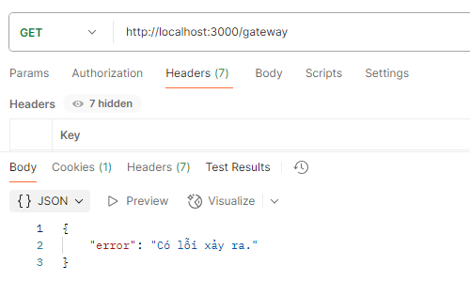
Test request khi service mở:
- Gọi 4 lần liên tục service vẫn trả về kết quả:
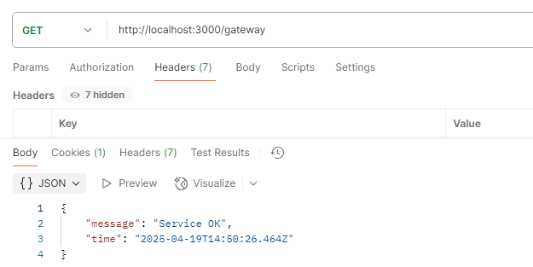
- Khi gọi đến lần 5 thì service bị lỗi, lúc này CB ở trạng thái OPEN
- Các request trong 10 giây tiếp theo sẽ bị chăn bới CB do resetTimeout là 10 giây
- Sau 10 giây CB chuyển sang trạng thái HALF OPEN nếu gửi 1 request khác mà nhận được thông điệp (kết quả) thì CB chuyển sang trạng thái CLOSED, ngược lại CB sẽ chuyển trạng thái OPEN
